Các bước tạo bản cài đặt cho một chương trình: Hãy phóng to(Ctr && dấu+) nếu mắt bạn kém :D.

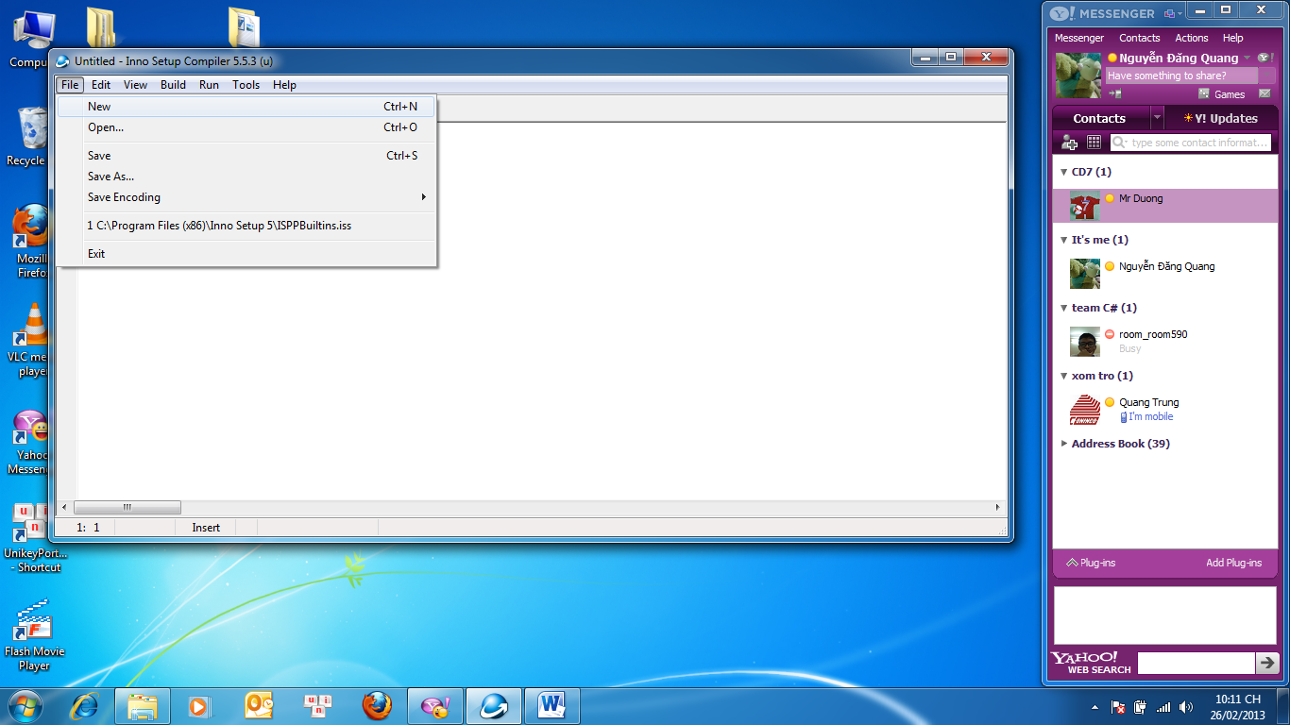

Hình 1 Tạo project

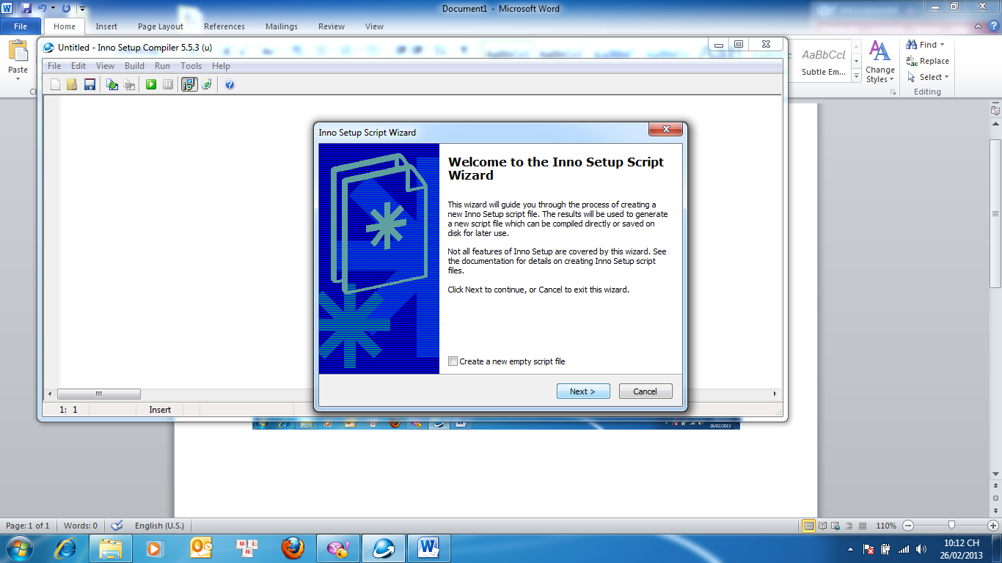

Hình Next

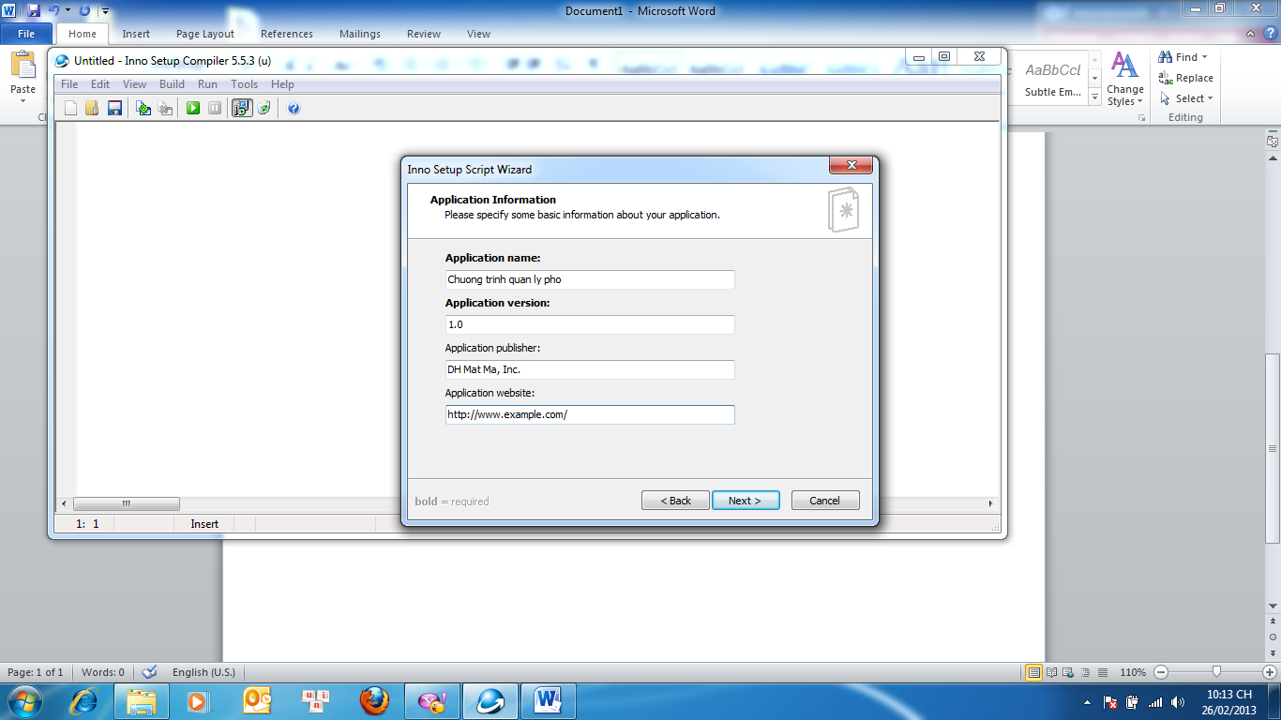

Hình Đặt tên chương trình , phiên bản...

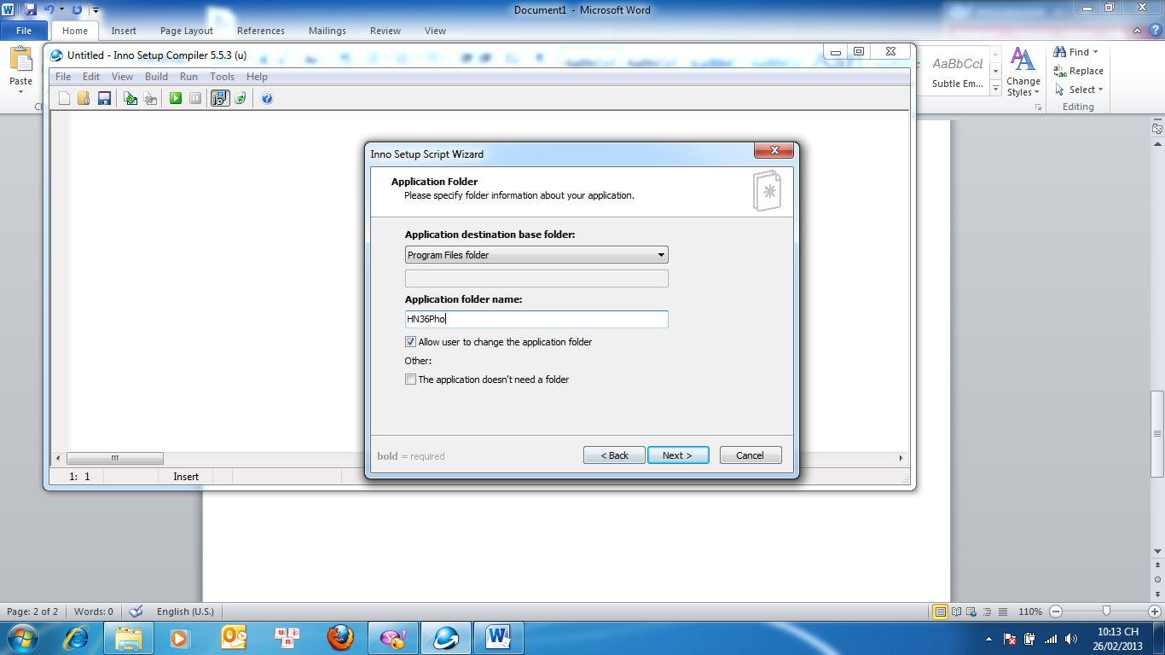

Hình Đặt tên folder sau khi cài đặt sẽ sinh ra

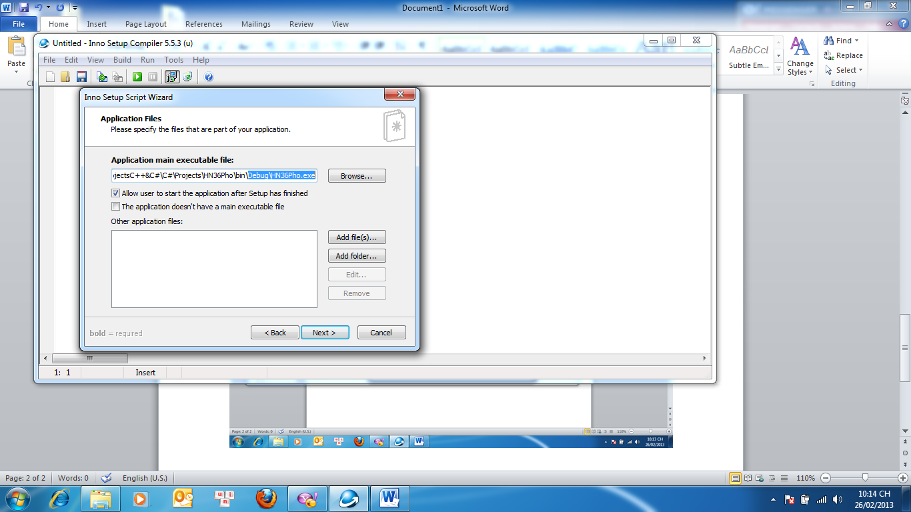

Hình 5 Chọn file exe , nó nằm trong bin\debug của project cần tạo setup

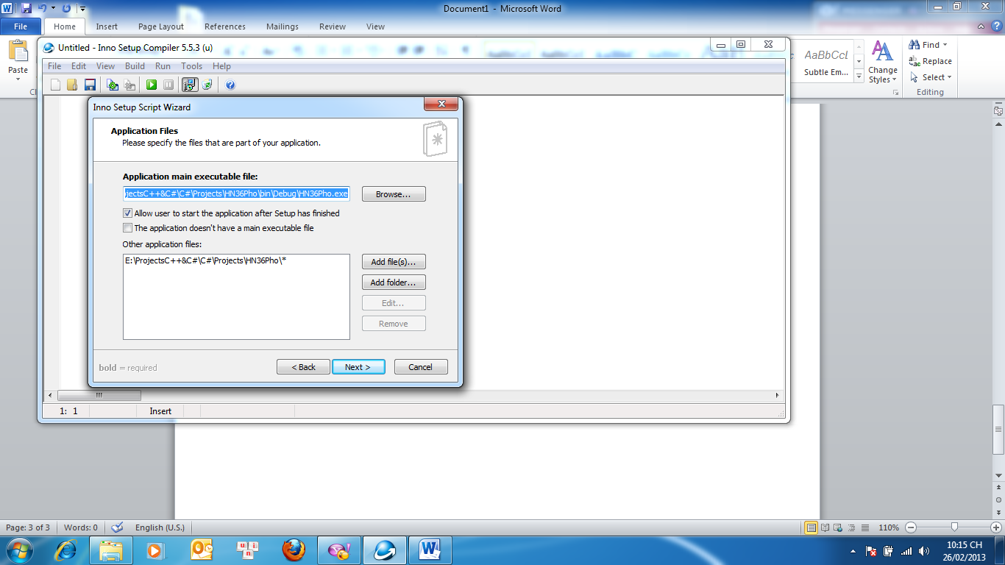

Hình 6 Chọn file exe và các file liên quan, thư mục cần tạo setup, bao gồm cơ sở dữ liệu và file nào liên quan(hiên tại chỉ cần file exe, nếu dùng thêm cơ sở dữ liệu thì thêm file của nó vào)

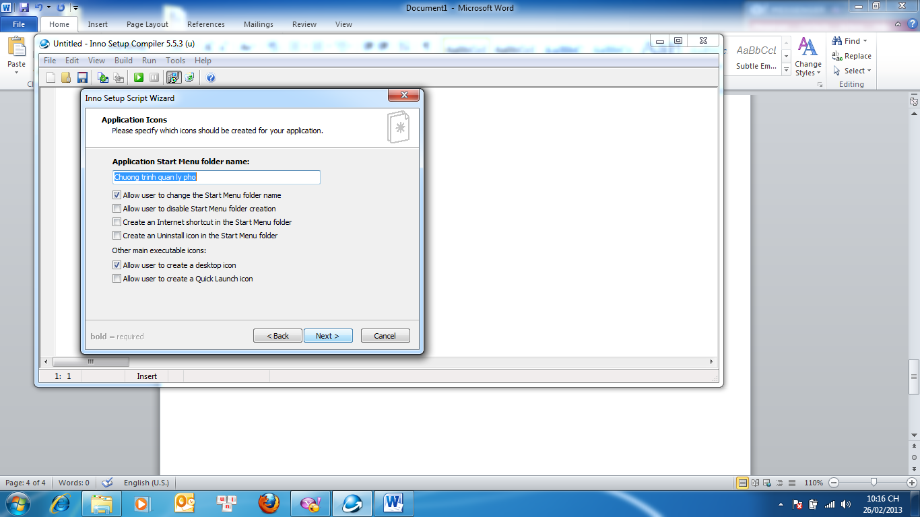

Hình 7 Tên chương trình xuất hiện trong menu start sau này

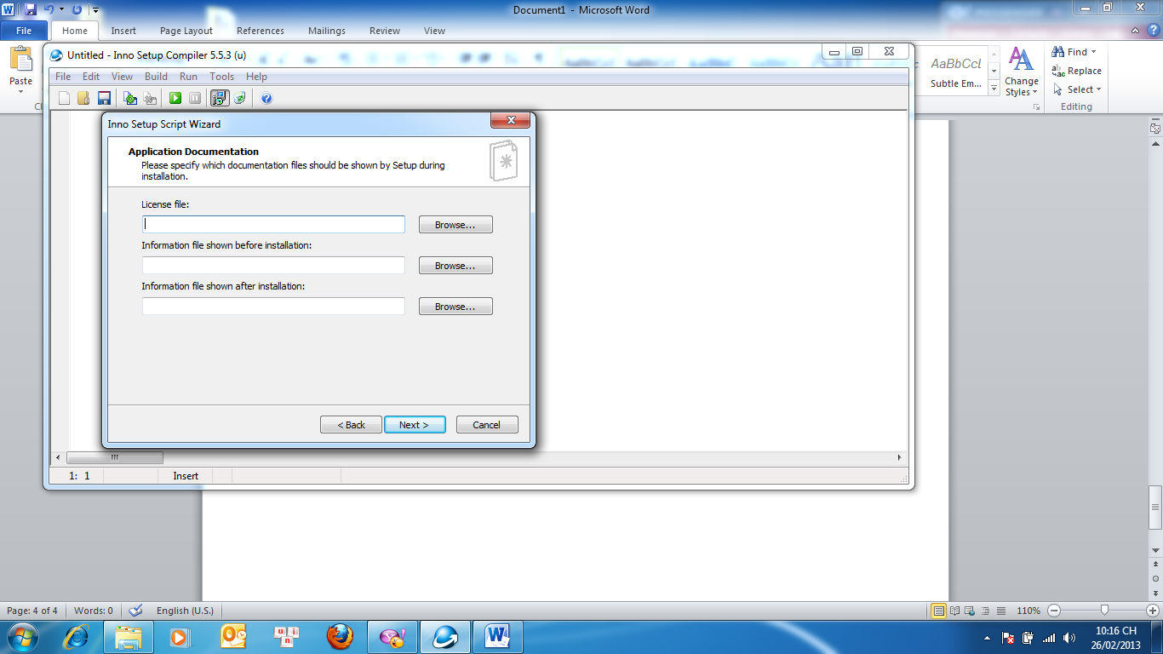

Hình Tạo giấy phép phần mềm,bỏ qua next

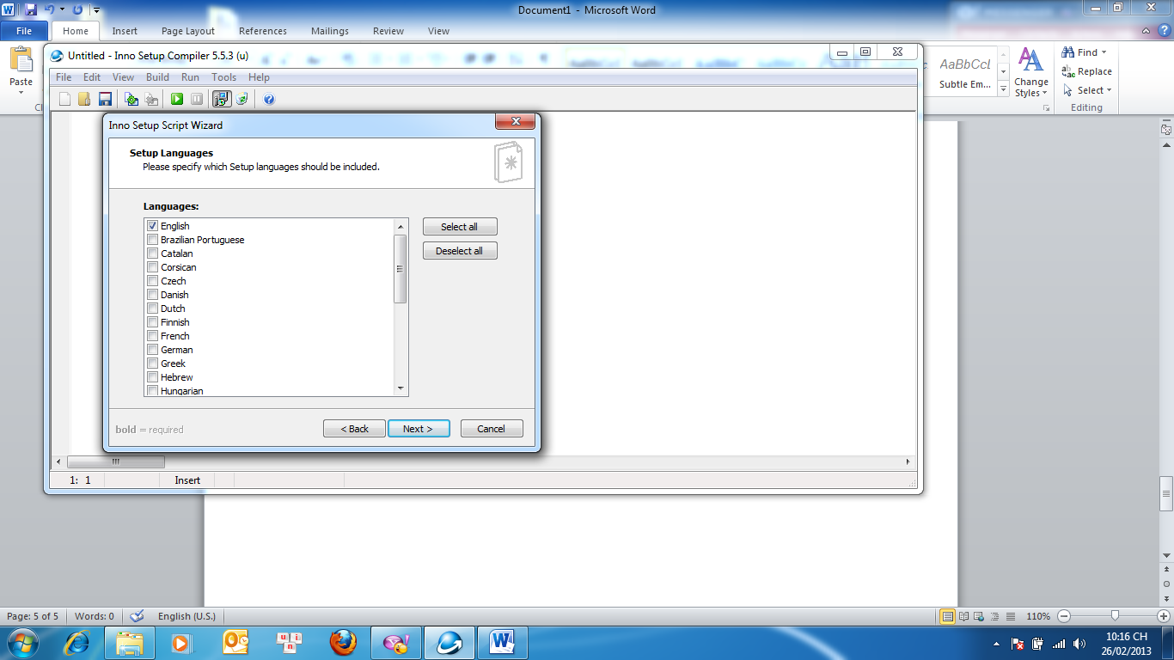

Hình 9 Ngôn ngữ cài đặt

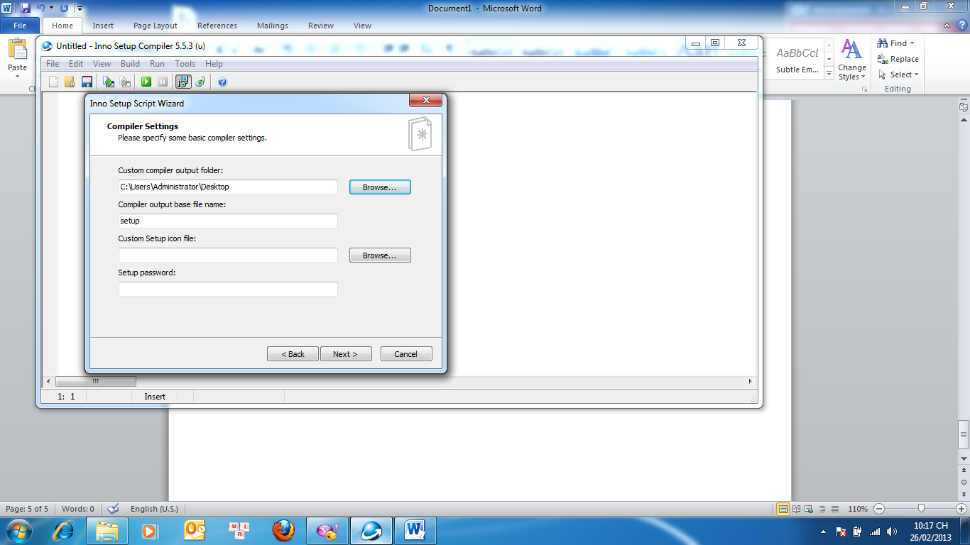

Hình 10 Chọn vị trí sinh ra file cài đặt, tên file cài đặt, và chọn biểu tượng cho chương trình(không nó sẽ trần truồng đấy!!!)

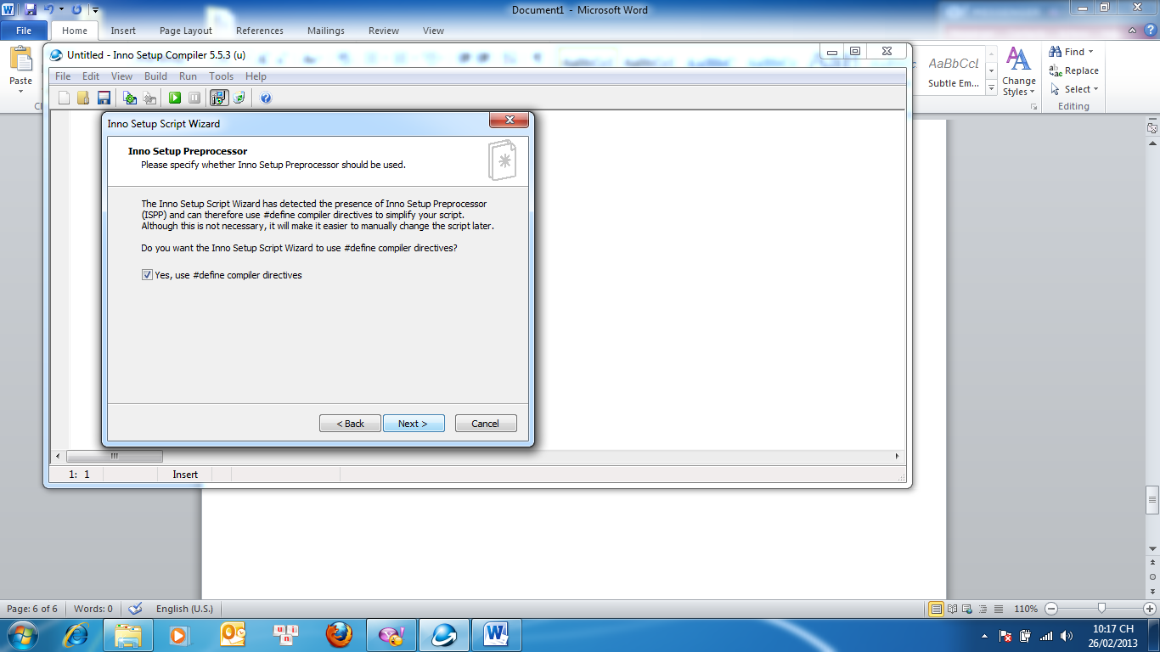

Hình Next

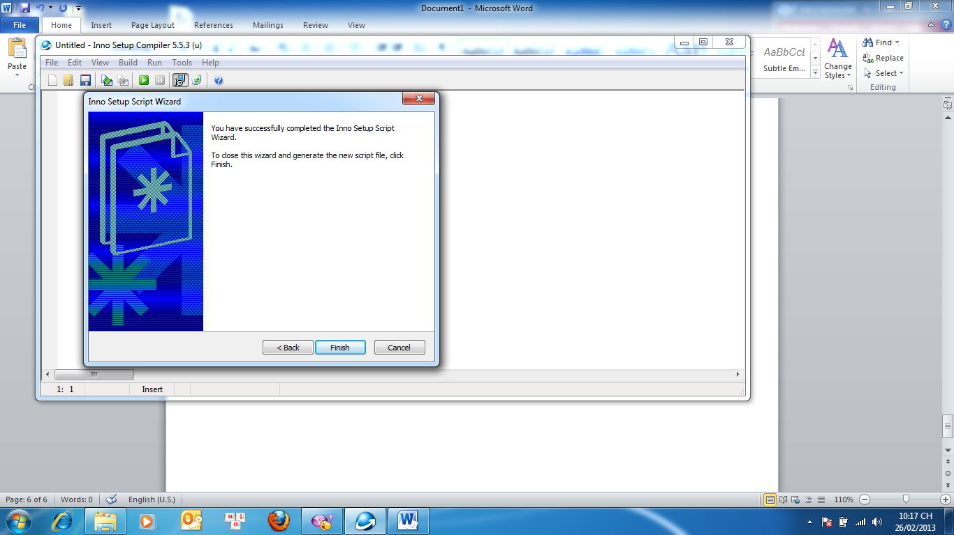

Hình Next

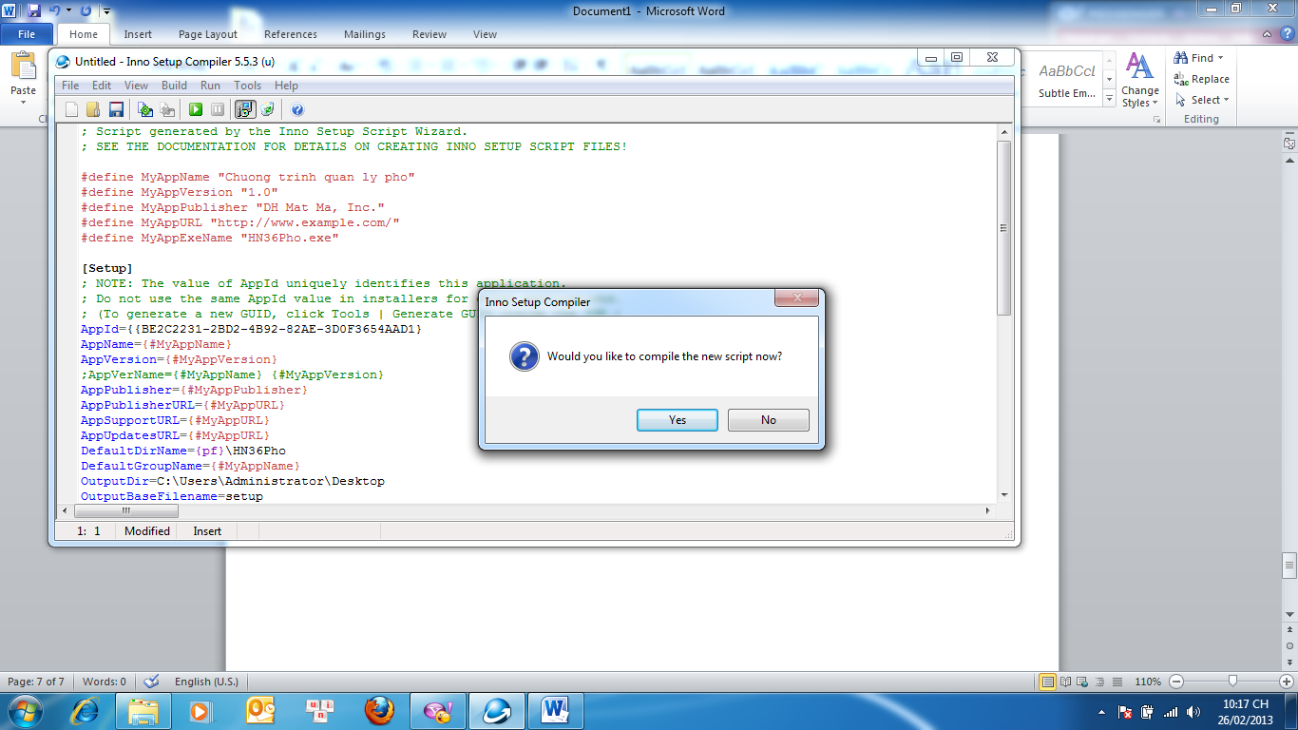

Hình 13 Biên dịch sinh file setup.exe

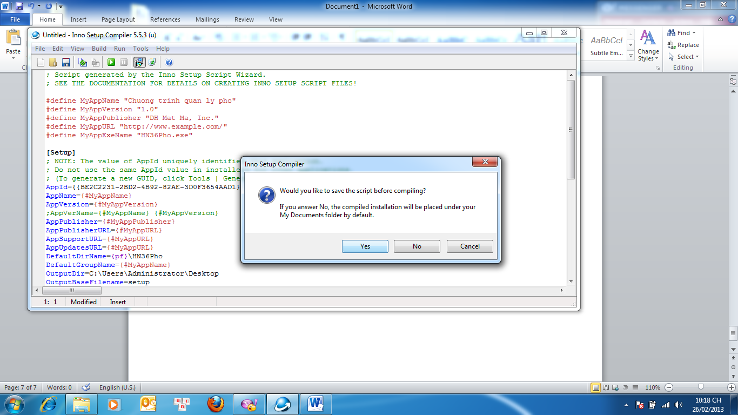

Hình Hỏi có lưu file tạo setup dùng cho lần sau khỏi điền ko?(tức là lần sau ko phải điền mấy bước trên nữa mà dùng nó tạo setup luôn.

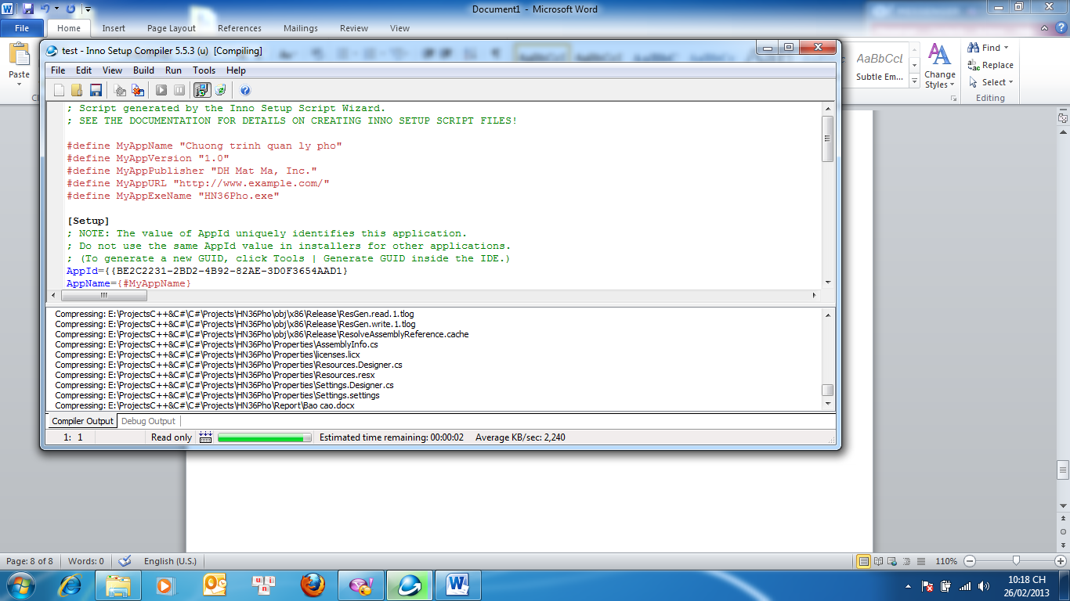

Hình Quá trình tạo setup

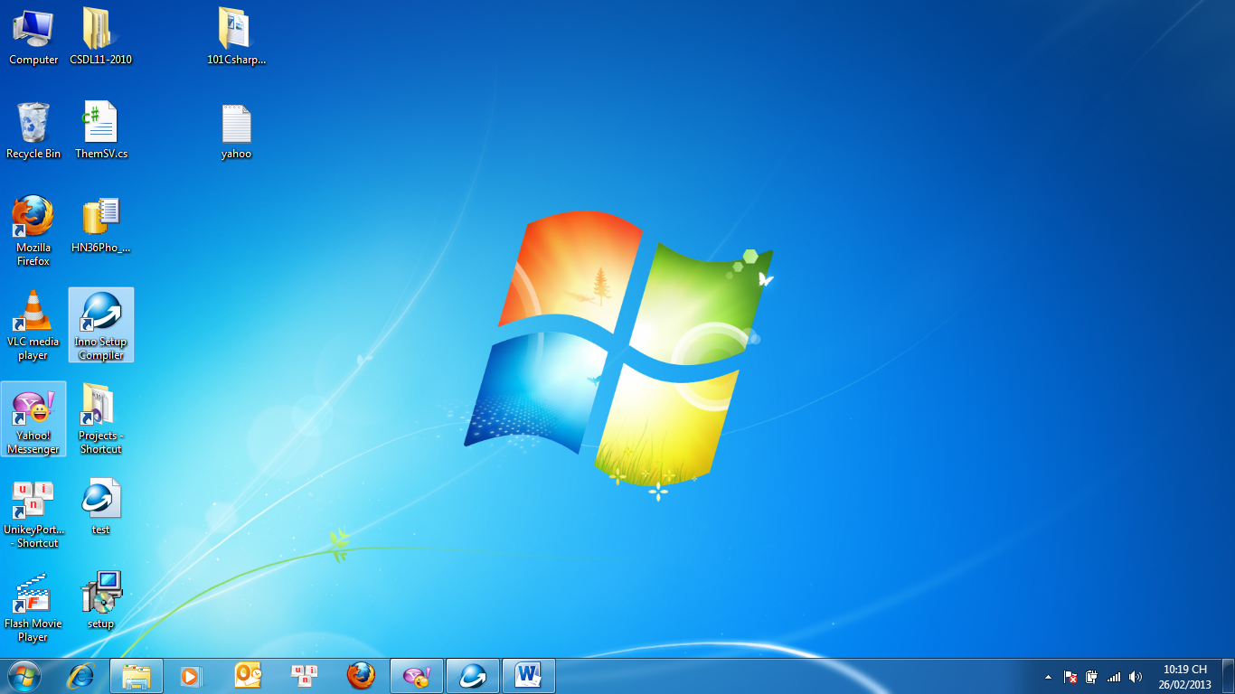

Hình File setup được tạo ra trên màn hình( nơi mình chọn lúc đầu). Có thể dùng được setup rồi